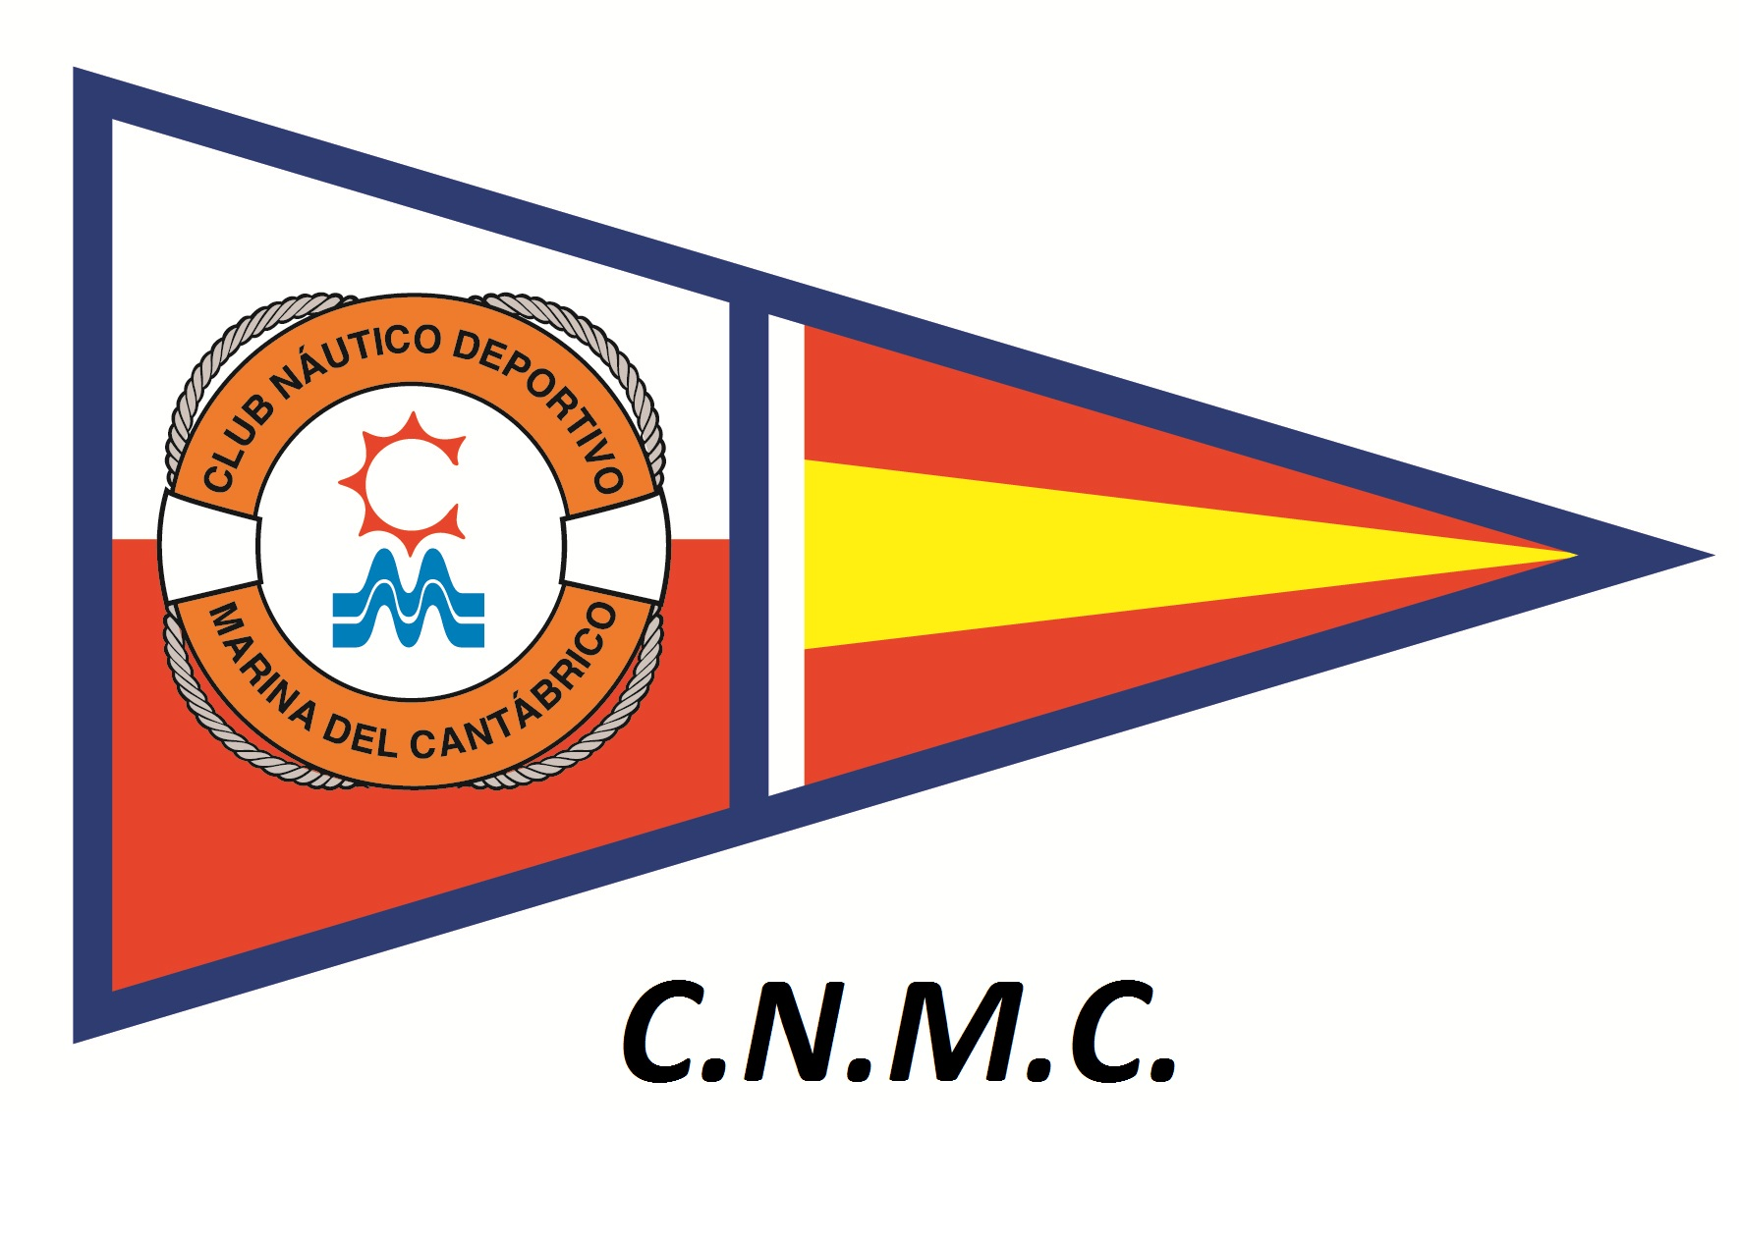
CLUB NAUTICO DEPORTIVO

MARINA DEL CANTÁBRICO

SOLICITUD DE INSCRIPCIÓN

BARCO / ATRAQUE
CONCURSO Y CATEGORIA
PROPIETARIO
DIRECCIÓN
CIUDAD TELEFONO

COCINERO
1º AYUDANTE
2º AYUDANTE
3º AYUDANTE

1º PLATO OBLIGATORIO: ARROZ CON ALMEJAS
2º PLATO VOLUNTARIO:

Manifiesto conocer el Reglamento para el Concurso que me inscribo y por lo tanto acepto todas y cada una de las normas establecidas, reconociendo que es de mi exclusiva responsabilidad decidir si participo o no o si continuo la prueba, y acepto no someter a juzgado o tribunal alguno cualquier asunto relativo a tal decisión, a sus consecuencias y a cualquier otro desacuerdo que se produzca como consecuencia de mi participación en este Certamen.
Asimismo exonero al Club Náutico Deportivo Marina del Cantábrico de cualquier responsabilidad que se derive de mi participación en el Certamen por esta organización.
Camargo, ..........de ....................de............
Cocinero

D.N.I.

